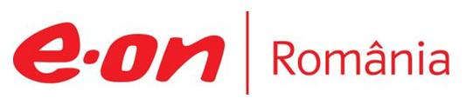

20 august 2018

RAPORT ZILNIC

În scopul unei mai bune colaborări, vă rugăm să ne semnalaţi eventualele neplăceri şi să ne oferiţi sugestii pe care le consideraţi necesare creşterii calităţii serviciului de monitorizare.

1.Ştiri şi emisiuni din domeniul gazelor

Calificativ:  NEUTRU | 100 de minute | Antena3-21:00
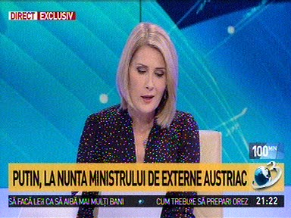 | În cadrul emisiunii „100 de minute” de pe postul Antena3, s-au discutat următoarele subiecte:  - Moderatoarea emisiunii vorbeşte despre faptul că Vladimir Putin a participat la nunta ministrului de Externe austriac, Karin Kneissl, şi îi cere punctul de vedere lui Cătălin Harnagea cu privire la acest aspect.  - Cătălin Harnagea, fost şef al SIE, spune că nu e o surpriză ce s-a întâmplat şi că Putin a mers în Austria deoarece cele 2 partide care conduc din Austria sunt finanţate de Putin.  - Moderatoarea emisiunii spune că vizita din Austria are legătură cu faptul că Putin e interesat de gaze şi Austria este ultima ţară din proiectul BRUA.  - Norica Nicolai spune că Putin a vrut să dea un semnal Europei şi că se dă o bătălie pe gazele României.

Nu au fost ştiri de interes pe canalele radio.

2.Ştiri şi emisiuni din domeniul energiei

Calificativ:  NEGATIV | RADET cere urgent 40 de milioane de lei | Digi24-19:35  2min 45s
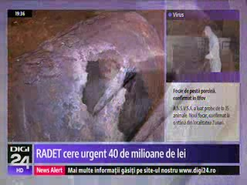 | RADET cere 80 de milioane de lei Primăriei Capitalei, din care 40 de milioane urgent, pentru a putea funcţiona, însă municipalitatea nu are de unde să ia bani, iar singura soluţie ar fi să taie din bugetul pentru modernizarea reţelei vechi care se avariază zilnic. Doar anul trecut au fost raportate circa 8000 de incidente şi avarii.  Astăzi din cauza defecţiunilor au rămas fără apă caldă locatarii din 52 de blocuri din jumătate de Bucureşti.  VIDEO Digi24

Nu au fost ştiri de interes pe canalele radio.

